1. Израчунај: 84*3=___
А. 230
Б. 252
В. 262

2. Израчунај: 69*5=___

3. Израчунај: 86*2=___
А. 172
Б. 182
В. 169

4. Ком исказу одговара резултат са фотографије испод?
А. 86*2
Б. 67*6
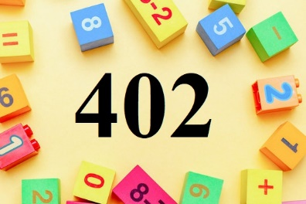
В. 34*8

5. Израчунај: 59*7=___

6. Израчунај: 74*3=___
А. 225
Б. 222
В. 230

7. Ком исказу одговара резултат са фотографије испод?
А. 59*7
Б. 48*9
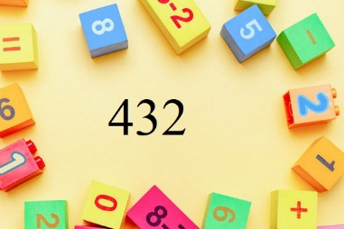
В. 34*8

8. Израчунај: 57*5=___

9. Израчунај: 81*7=___
А. 567
Б. 554
В. 562

10. 92*8=644- Да ли је наведени исказ тачан?
А. Да
Б. Не

11. 76*9=608- Да ли је наведени исказ тачан?
А. Да
Б. Не

12. Израчунај: 65*3=___

13. Израчунај: 85*7=___

14. Израчунај: 87*2=___
А. 163
Б. 179
В. 174

15. Израчунај: 61*8=___

